Retningslinjer for vurderingsordninger ved Fagskolen Vestfold og Telemark

Innhold
Definisjoner 3
Sensor 3
Ekstern sensor 3
Intern sensor 3
Arbeidskrav 3
Ved ikke godkjent arbeidskrav 4
Antall forsøk på arbeidskrav 4
Antall forsøk på sluttvurdering 5
Tidsfrister ved ikke bestått sluttvurdering/eksamen 6
Vurderingsordninger og vurderingsuttrykk 7
1. Innlevering med muntlig del 8
2. Presentasjonsmappe 9
3. Skriftlig oppgave 10
Innleveringsverktøy Wiseflow 11
Ansvarsfordeling Wiseflow 11
Ansvarsfordeling for gjennomføring av vurderingsordningene 11
Ekstern evaluering av vurderingen og/eller vurderingsordningene​ ved FVT 12

Definisjoner

Sensor
Sensor er en som er ansvarlig for vurdering og fastsetting av emnekarakter, enten alene eller i fellesskap med flere. Sensor kan være intern eller ekstern.

«Styret oppnevner sensor ved eksamen, prøve, bedømmelse av oppgave eller annet arbeid når resultatet inngår på vitnemålet eller innregnes i karakter for utdanningen» jf. Fagskoleloven §5-21 andre ledd. Styret har delegert oppgaven til skolens administrasjon.
I kravspesifikasjon QP722G stiller Fagskolen Vestfold og Telemark (FVT) spesifikke krav til formell utdanning, pedagogisk kompetanse, digital kompetanse og yrkeserfaring for sensorer.

Figur 1: Kategorisering av sensorbegrepet

Ekstern sensor
Ekstern sensor er en ekstern fagperson som ikke har tilknytning til FVT. Sensorene skal i fellesskap bli enig om hvilken karakter som skal gis. Hvis det unntaksvis ikke er mulig å bli enig, avgjør ekstern sensor hvilken karakter som skal gis. Rektor kan i særlige tilfeller bestemme at det skal oppnevnes en tredje sensor.

Intern sensor
Intern sensor er faglærer eller annen intern fagperson som er ansatt ved FVT.

Arbeidskrav
Obligatoriske studentarbeider og prøver som settes som vilkår for at studentene skal få vurdering i emnet, men som ikke inngår i vurderingsgrunnlaget for emnekarakteren.

Ved ikke godkjent arbeidskrav
Alle obligatoriske arbeidskrav må være godkjent av faglærer for at studenten skal få sluttvurdering i emnet. Studentene får totalt to muligheter til å levere samme arbeidskrav, med én forbedringsmulighet til hvert arbeidskrav (se figur 2). Blir ikke arbeidskrav godkjent etter forsøk nummer to må studenten ta emnet på nytt. Faglærer er ansvarlig for oppfølging av studenten frem til arbeidskravene er godkjent. Dersom emnet må tas på nytt er det faglærer ved neste gjennomføring overtar ansvaret.

Antall forsøk på arbeidskrav
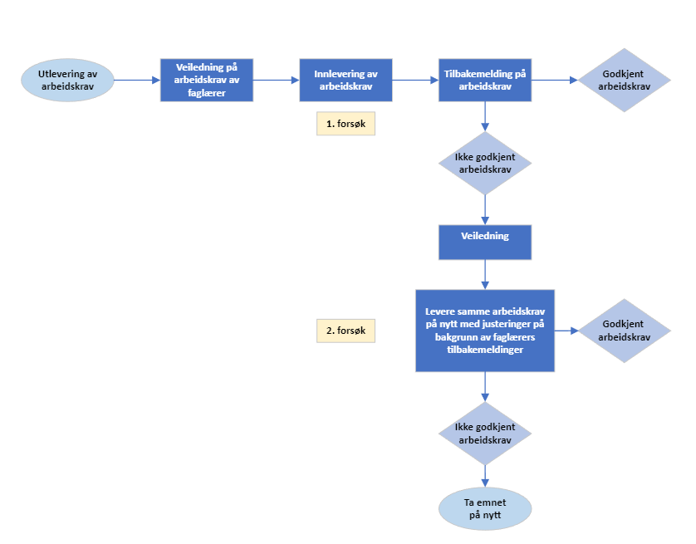
Figur 2: Flytdiagrammet visualiserer prosessen knyttet til innlevering og godkjennelse av arbeidskrav. Studenten får totalt to muligheter til å levere samme arbeidskrav, med én forbedringsmulighet til hvert arbeidskrav. Blir ikke arbeidskrav godkjent etter forsøk nummer to må studenten ta emnet på nytt.

Antall forsøk på sluttvurdering

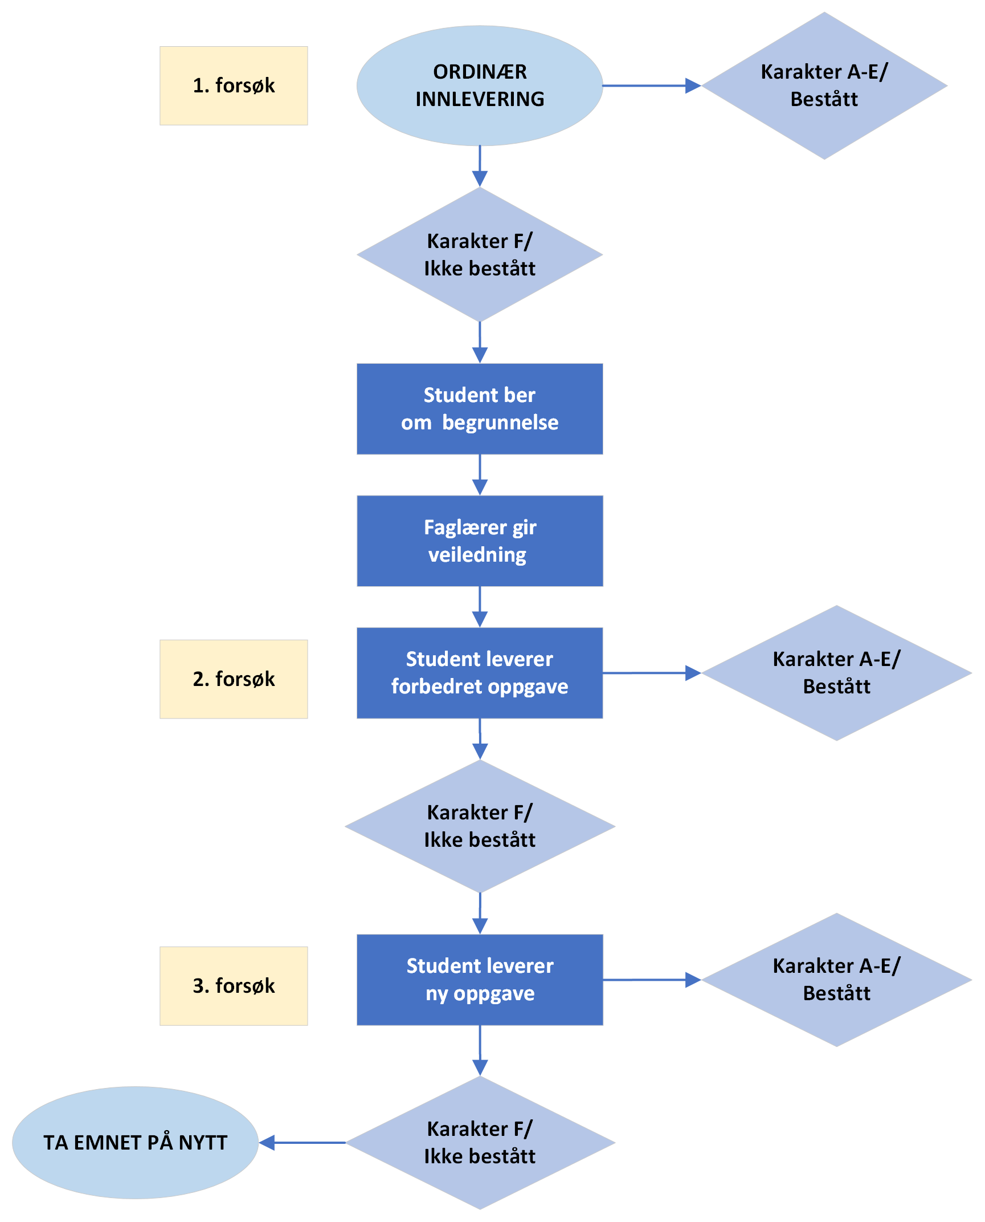
Figur 3: Flytdiagrammet visualiserer prosessen knyttet til sluttvurdering og antall forsøk før student må ta emnet på nytt. Studenten får totalt tre forsøk før emnet må tas på nytt.

Tidsfrister ved ikke bestått sluttvurdering/eksamen

* Hvis en student skal melde seg opp til eksamen må det gjøre det innen 15. januar for eksamener i vårsemesteret og 15. september for eksamener i høstsemesteret. For maritime fag er oppmeldingsfristen 15. januar og 1. august

Begrunnelse og klage for karakter – be om og frist for å gi dette, se kapittel 6 begrunnelser og klage i forskrift om høyere yrkesfaglig utdanning ved Fagskolen Vestfold og Telemark og/eller se eget punkt i studenthåndbok.

Vurderingsordninger og vurderingsuttrykk
En vurderingsordning beskriver hvordan vurderingen på emnet skal være, dvs. sluttvurdering i emnet. Ved FVT benyttes én av de tre følgende vurderingsordningene for sluttvurdering i det enkelte emne:

Figur 4: Oversikt over vurderingsordninger ved Fagskolen Vestfold og Telemark.
I den enkelte studieplan går det fram hvilken vurderingsordning som benyttes i det enkelte emne og hvilket vurderingsuttrykk som benyttes. Det benyttes to ulike vurderingsuttrykk:
- Karakterskala med bokstavkarakter A til F.
- Bestått/ikke bestått. Der det et behov for å sammenligne vurderingsuttrykkene tilsvarer «Bestått» bokstavkarakter A-D, mens «Ikke bestått» tilsvarer bokstavkarakteren E og F.
Symbol | Betegnelse | Generell, ikke fagspesifikk beskrivelse av vurderingskriterier
A | Fremragende | Fremragende prestasjon som klart utmerker seg.  Studenten viser svært god vurderingsevne og stor grad av selvstendighet.
B | Meget god | Meget god prestasjon.  Studenten viser meget god vurderingsevne og selvstendighet.
C | God | Jevnt god prestasjon som er tilfredsstillende på de fleste områder.  Studenten viser god vurderingsevne og selvstendighet på de viktigste områdene.
D | Nokså god | En akseptabel prestasjon med noen vesentlige mangler.  Studenten viser en viss grad av vurderingsevne og selvstendighet.
E | Tilstrekkelig | Prestasjonen tilfredsstiller minimumskravene, men heller ikke mer.  Studenten viser liten vurderingsevne og selvstendighet.
F | Ikke bestått | Prestasjon som ikke tilfredsstiller de faglige minimumskravene.  Studenten viser både manglende vurderingsevne og selvstendighet.

Symbol | Generell, ikke fagspesifikk beskrivelse av vurderingskriterier
Bestått | Studenten leverer som minimum en akseptabel prestasjon med noen vesentlige mangler.  Studenten viser som minimum en viss grad av vurderingsevne og selvstendighet.
Ikke bestått | Prestasjon som ikke tilfredsstiller de faglige minimumskravene.  Studenten viser både manglende vurderingsevne og selvstendighet.

Innlevering med muntlig del
Studenten leverer inn en innlevering, som kan være et resultat av gruppearbeider og/eller individuelle arbeider.

Innleveringen vurderes til bestått/ikke bestått. Innleveringen må være bestått før muntlig del.​ Dersom studenten ikke får bestått skal studenten få kommentarer/tilbakemelding fra faglærer på forbedringsområdene i innleveringen. Studenten leverer samme innlevering på nytt i forbedret utgave. Studenten kan også påklage vurderingen av innleveringen, og kan ved medhold gå opp til muntlig del. ​

Når innleveringen er bestått, går studenten opp til muntlig del med grunnlag i innleveringen. Muntlig del vurderes med gradert karakter (A-F). Studenten kan kun påklage formelle feil på den muntlige delen jf. Fagskoleloven § 22

Sensorkrav
Det må være minst to sensorer.

Ved karakter F i emnet
Hvis emnet vurderes til karakter F på muntlig del gis det en frist for ny muntlig del. Denne fristen er senest 3 måneder etter at student er gjort kjent med vurderingen. Hvis sluttvurderingen fortsatt vurderes til karakter F, etter nye vurderinger, må emnet tas på nytt ved neste gjennomføring. Studenten har totalt tre muligheter, før emnet må tas på nytt (se figur 3):
- forsøk: Ordinær innlevering og muntlig del
- forsøk: Dersom innlevering vurderes til ikke bestått skal den forbedres og så går studenten opp til muntlig del. Når innlevering er vurdert til bestått skal studenten kun gå opp til ny muntlig del.
- forsøk: Levere ny innlevering (som må bestås), gå opp til muntlig del (når innlevering er vurdert til bestått)

Presentasjonsmappe
Presentasjonsmappe leveres inn, og den består av et utvalg forbedrede arbeidskrav etter tilbakemeldinger fra faglærer. Alle arbeidskrav i emnet må være godkjent for at presentasjonsmappe kan leveres inn.

2.1 Uten sluttprøve
Sluttvurdering i emnet settes på bakgrunn av innlevert presentasjonsmappe. Vurderingsuttrykket skal være bestått eller ikke bestått, eller en gradert skala med fem trinn fra A til E for bestått og med F for ikke bestått.

2.2 Med sluttprøve
Studenten gjennomfører en sluttprøve. Presentasjonsmappe og sluttprøve vektes, vektingen spesifiseres i studieplan. De to delene fører til én karakter. Begge deler må bestås. Vurderingsuttrykket skal være bestått eller ikke bestått, eller en gradert skala med fem trinn fra A til E for bestått og med F for ikke bestått.

Sensorkrav
Det må være minst én sensor. Det må gjennomføres en form for kvalitetssikring av vurderingene av en annen fagperson, som velges i samråd med avdelingsleder.

Ved ikke bestått presentasjonsmappe
Uten sluttprøve: Studenten får kommentarer/tilbakemelding fra faglærer på forbedringsområdene i presentasjonsmappen. Studenten leverer samme presentasjonsmappe på nytt i forbedret utgave. Hvis presentasjonsmappen vurderes til karakter F/ikke bestått, etter ny vurdering, må emnet tas på nytt ved neste gjennomføring. Studenten har totalt tre muligheter, før emnet må tas på nytt (se figur 3):
- forsøk: Ordinær innlevering av presentasjonsmappe
- forsøk: Utbedring av presentasjonsmappe
- forsøk: Ny presentasjonsmappe leveres

Med sluttprøve: Studenten går opp til sluttprøve, når presentasjonsmappe er levert i forbedret utgave. Hvis presentasjonsmappen og sluttprøven gir en samlet vurdering til karakter F/ikke bestått, etter ny vurdering, må emnet tas på nytt ved neste gjennomføring. Studenten har totalt tre muligheter, før emnet må tas på nytt (se figur 3):
- forsøk: Ordinær innlevering av presentasjonsmappe med sluttprøve
- forsøk: Utbedring av presentasjonsmappe og/eller sluttprøve
- forsøk: Ny presentasjonsmappe og sluttprøve gjennomføres

Skriftlig oppgave
Skriftlig oppgave gjennomføres innen en gitt tidsperiode. Vurderingsuttrykket skal være bestått eller ikke bestått, eller en gradert skala med fem trinn fra A til E for bestått og med F for ikke bestått.

Spesifisering må fremkomme i studieplan:
- Skriftlig oppgave gjennomført på studiested
- Skriftlig oppgave gjennomført hjemme
- Hjelpemidler spesifiseres
- Tidsramme spesifiseres

3.1 Uten muntlig høring
Studenten leverer skriftlig oppgave.

3.2 Med muntlig høring
Studenten går opp til en muntlig høring der de utdyper oppgaven og pensum relatert til oppgaven. Vekting av skriftlig oppgave og muntlig høring må fremkomme i studieplan. Begge deler må bestås. Muntlig høring gjennomføres etter skriftlig oppgave, og vurderes med gradert karakter A-F.

Sensorkrav
Uten muntlig høring: Det må være minst én sensor. Det må gjennomføres en form for kvalitetssikring av vurderingene av en annen fagperson, som velges i samråd med avdelingsleder.

Med muntlig høring: Det må være minst to sensorer.

Ved ikke bestått i emnet
Uten muntlig høring: Studenten får kommentarer/tilbakemelding fra faglærer på forbedringsområdene i skriftlig oppgave. Studenten leverer samme oppgave på nytt i forbedret utgave. Hvis skriftlig oppgave vurderes til karakter F/ikke bestått, etter ny vurdering, må emnet tas på nytt ved neste gjennomføring. Studenten har totalt tre muligheter, før emnet må tas på nytt (se figur 3):
- forsøk: Ordinær innlevering av skriftlig oppgave
- forsøk: Utbedring av skriftlig oppgave
- forsøk: Ny skriftlig oppgave leveres

Med muntlig høring: Studenten går opp til muntlig høring, når skriftlig oppgave er levert i forbedret utgave. Dersom muntlig høring gir karakter F, går studenten opp til ny muntlig høring uten forbedring av skriftlig oppgave. Hvis skriftlig oppgave og muntlig høring etter ny vurdering fortsatt gir karakter F, må emnet tas på nytt ved neste gjennomføring. Studenten har totalt tre muligheter, før emnet må tas på nytt (se figur 3):
- forsøk: Ordinær innlevering av skriftlig oppgave med muntlig høring
- forsøk: Utbedring av skriftlig oppgave og/eller muntlig høring
- forsøk: Ny skriftlig oppgave med muntlig høring gjennomføres

Innleveringsverktøy Wiseflow
FVT benytter WISEflow som innleveringsverktøy. I WISEflow leveres alt som skal inngå i beregningsgrunnlaget for den karakteren som angis på vitnemålet/karakterutskriften.

Ansvarsfordeling Wiseflow

NB! Ved anonym innlevering (gjelder skriftlig oppgave uten veiledning og muntlig høring) har administrasjonen ansvar for innlegging av data i WISEflow. Karakterer må settes i WISEflow av sensor/er og føres i VIS av administrasjon når karakter er endelig (etter klagefristens utløp).

Ansvarsfordeling for gjennomføring av vurderingsordningene

Ekstern evaluering av vurderingen og/eller vurderingsordningene​ ved FVT
Vurderingsordningene ved FVT er egnet til at kompetanse prøves og vurderes på en upartisk og faglig betryggende måte jf. Fagskoleloven § 5-21 første ledd. Bruk av ekstern sensur inngår som en del av fagskolens kvalitetskontroll av den enkelte utdanning.

Alle emner skal innen en tre-årsperiode ha hatt ekstern deltagelse i den enkelte vurderingen og ekstern evaluering av vurderingsordningene. Gjennomføringen av ekstern deltagelse gjennomføres på fire forskjellige måter:
- Ekstern deltagelse ved oppgaveutforming og fastsetting av vurderingskriterier​
- Ekstern stikkprøvekontroll av vurderinger foretatt av intern sensor ​
- Ekstern sensur av bestemte deler av vurderingene som regnes inn i endelig karakter​
- Ekstern sensur av større praktiske og/eller skriftlige og/eller muntlige arbeider som presentasjonsmapper, prosjekter og porteføljer​

Se tabellen nedenfor og/eller studieplan for hvordan den eksterne deltagelsen i vurderingen gjennomføres, for hvilke emner og utdanninger det er ekstern deltagelse i den enkelte vurderingen eller ekstern evaluering av vurderingsordningene:

Studie | Emnenavn | 23-24 | 24-25 | 25-26
Anlegg | Realfaglige redskap | 1 | 1 | 1
 | Yrkesrettet kommunikasjon | 1 | 1 | 1
 | LØM | 1 | 1 | 1
 | Samordnet byggeprosess | 1 | 1 | 1
 | Byggesaken | 1 | 1 | 1
 | Konstruksjon anlegg m/faglig ledelse | 1 | 1 | 1
 | Anleggsdrift m/faglig ledelse | 1 | 1 | 1
 | Lokal tilpasning: BIM og bygg og anleggsledelse | 1 | 1 | 1
 | Hovedprosjekt | 4 | 4 | 4
Bygg | Realfaglige redskap | 1 | 1 | 1
 | Yrkesrettet kommunikasjon | 1 | 1 | 1
 | LØM | 1 | 1 | 1
 | Samordnet byggeprosess | 1 | 1 | 1
 | Byggesaken | 1 | 1 | 1
 | Konstruksjon bygg med faglig leiing | 1 | 1 | 1
 | Drift/produksjon bygg med faglig ledelse | 1 | 1 | 1
 | Lokal tilpasning: BIM og bygg og anleggsledelse | 1 | 1 | 1
 | Hovedprosjekt | 4 | 4 | 4
Klima, energi og miljø i bygg (KEM) | Realfaglige redskap | 1 | 1 | 1
 | Yrkesrettet kommunikasjon | 1 | 1 | 1
 | LØM | 1 | 1 | 1
 | Energi og miljø i bygg | 1 | 1 | 1
 | Byggesaken for tekniske installasjon | 1 | 1 | 1
 | VVS-prosjektering og systemforståelse med faglig ledelse | 1 | 1 | 1
 | Elektro og automatisering med faglig ledelse | 1 | 1 | 1
 | Lokal tilpasning: BIM og bygg og anleggsledelse | 1 | 1 | 1
 | Hovedprosjekt | 4 | 4 | 4
Rehabilitering av verna konstruksjoner i betong, mur og puss | Bygningsvern | 2 | 2 | 2
 | Betongkonstruksjoner | 2 | 2 | 2
 | Puss og murverk | 2 | 2 | 2
 | Rehabliteringsprosessen | 2 | 2 | 2
Rehabilitering av verna mekaniske konstruksjoner | Antikvarisk rehabilitering | 2 | 2 | 2
 | Materiallære | 2 | 2 | 2
 | Bearbeidsteknikk | 2 | 2 | 2
 | Sammenføyningsteknikker, lagring og overflatebehandling | 2 | 2 | 2
Elektro
Automatisering | Realfaglige redskap | 1 | 1 | 1
 | Yrkesrettet kommunikasjon | 1 | 1 | 1
 | LØM | 1 | 1 | 1
 | Elektroniske systemer | 1 | 1 | 1
 | Elektriske systemer | 1 | 1 | 1
 | Energitekniske styringssystemer med faglig ledelse | 1 | 1 | 1
 | Reguleringstekniske systemer med faglig ledelse | 1 | 1 | 1
 | Lokal tilpasning/kvalifiserende spesialisering m/faglig ledelse | 1 | 1 | 1
 | Hovedprosjekt | 4 | 4 | 4
Bygningsautomatisering ink. fordypning siste halvannet år | Realfaglige redskap | 1 | 1 | 1
 | Yrkesrettet kommunikasjon | 1 | 1 | 1
 | LØM | 1 | 1 | 1
 | Elektroniske systemer | 1 | 1 | 1
 | Elektriske systemer | 1 | 1 | 1
 | Energidesign og bygningsfysikk med faglig ledelse | 1 | 1 | 1
 | Klima- og energistyring med faglig ledelse | 1 | 1 | 1
 | Elektroniske kommunikasjonssystemer (EKOM) med faglig ledelse | 4 | 4 | 4
 | Feltbusser, systemintegrasjon, reguleringsteknikk, prosjektadministrasjon, vedlikehold m/faglig ledelse | 1 | 1 | 1
Elektronikk | Realfaglige Redskap | 1 | 1 | 1
 | Yrkesrettet Kommunikasjon | 1 | 1 | 1
 | LØM | 1 | 1 | 1
 | Elektroniske systemer | 1 | 1 | 1
 | Elektriske systemer | 1 | 1 | 1
 | Elektronikk og elektronikkproduksjon med faglig ledelse | 1 | 1 | 1
 | Databasert styreteknikk og elektronikkommunikasjon | 1 | 1 | 1
 | Elektroniske kommunikasjonssystemer (EKOM) | 4 | 4 | 4
 | Hovedprosjekt | 1 | 1 | 1
Elektrotekniker | Grunnlagsfag | 1 | 1 | 1
 | Valgfag 1: BAS | 1 | 1 | 1
 | Valgfag 2: Energidesign | 1 | 1 | 1
 | Prosjekt | 1 | 1 | 1
Elkraft | Realfaglige Redskap | 1 | 1 | 1
 | Yrkesrettet Kommunikasjon | 1 | 1 | 1
 | LØM | 1 | 1 | 1
 | Elektriske Systemer del 1 | 1 | 1 | 1
 | Elektriske systemer del 2 | 1 | 1 | 1
 | Elektroniske systemer | 1 | 1 | 1
 | Installasjonssytemer og automatiserte anlegg | 1 | 1 | 1
 | Elektriske installasjoner og energianlegg (del 1) | 1 | 1 | 1
 | Elektriske installasjoner og energianlegg (del 2) | 1 | 1 | 1
 | Energiproduksjon, distribusjon, forbruk m faglig ledelse | 1 | 1 | 1
 | EKOM | 4 | 4 | 4
 | Hovedprosjekt | 4 | 4 | 4
Energitekniker | Grunnlagsfag | 1 | 1 | 1
 | Valgfag 1 | 1 | 1 | 1
 | Valgfag 2 | 1 | 1 | 1
 | Prosjekt | 1 | 1 | 1
Helsefag
Palliasjon | Felles grunnlagsemner: helse og oppvekst | 4 | 4 | 4
 | Palliasjon | 4 | 4 | 4
 | Sykdommer og palliativ omsorg | 4 | 4 | 4
 | Yrkesutøvelse og palliativt tjenestetilbud | 4 | 4 | 4
 | Praksis | 4 | 4 | 4
 | Hovedprosjekt | 4 | 4 | 4
Psykisk helsearbeid og rusarbeid | Felles grunnlagsemner: helse og oppvekst | 4 | 4 | 4
 | Helsefremmende og forebyggende arbeid | 4 | 4 | 4
 | Fagspesifikk kunnskap om brukergruppene | 4 | 4 | 4
 | Behandlingstiltak, oppfølging og koordinering | 4 | 4 | 4
 | Praksis | 4 | 4 | 4
 | Hovedprosjekt | 4 | 4 | 4
Somatisk vurderingskompetanse | Felles grunnlagsemner: helse og oppvekst | 4 | 4 | 4
 | Helsefremmende og forebyggende arbeid ved somatisk sykdom | 4 | 4 | 4
 | Somatisk sykdom og skade - vurdering og handlingskompetanse | 4 | 4 | 4
 | Yrkesutøvelse og organisasjonskunnskap | 4 | 4 | 4
 | Praksis | 4 | 4 | 4
 | Hovedprosjekt | 4 | 4 | 4
Velferdsteknologi | Introduksjon til velferdsteknologi | 4 | 4 | 4
 | Teknologien og dens premisser | 4 | 4 | 4
 | Brukerne og deres premisser | 4 | 4 | 4
 | Organisasjon og samfunn | 4 | 4 | 4
 | Valgfag: Fra sensor til velferdsteknologi | 4 | 4 | 4
 | Valgfag: Innovative anskaffelser og VFT | 4 | 4 | 4
 | Valgfag: Brukermedvirkning og behovskartlegging | 4 | 4 | 4
 | Valgfag: Jus og etikk i velferdsteknologi | 4 | 4 | 4
 | Prosjekt i egen organisasjon | 4 | 4 | 4
Ledelsesfag
Kjøkken- og restaurantledelse | Ledelse og samspill | 2 | 2 | 2
 | Driftsledelse | 2 | 2 | 2
 | Organisasjon og bransjekunnskap | 2 | 2 | 2
 | Utvikling og innovasjon | 2 | 2 | 2
 | Valgemne | 2 | 2 | 2
 | Prosjekt | 4 | 4 | 4
Maritim utdanning
Dekksoffiser på ledelsesnivå | Fysikk | 4 | 4 | 4
 | Matematikk | 4 | 4 | 4
 | Kontroll av skipets drift og omsorg for personer om bord | 4 | 4 | 4
 | Maritim Engelsk | 4 | 4 | 4
 | Navigasjon | 4 | 4 | 4
 | Lasthåndtering, stuing og skipsteknikk | 4 | 4 | 4
 | Norsk | 4 | 4 | 4
Teknologifag
Digitalisering og prosessteknikk | Basisferdigheter | 2 | 2 | 2
 | Prosesstyring og regulering | 2 | 2 | 2
 | Generell digital informasjonsflyt | 2 | 2 | 2
 | Digitale verktøy | 2 | 2 | 2
 | Prosessovervåking | 2 | 2 | 2
 | Digital Lab | 2 | 2 | 2
 | Prosjektrapport | 2 | 2 | 2
Håndtering av farlig avfall og miljøgifter | Det grønne skiftet | 2 | 2 | 2
 | Kjemi, toksikologi og metariallære | 2 | 2 | 2
 | Teknologi og digitale verktøy | 2 | 2 | 2
 | Miljø- og avfallsrett | 2 | 2 | 2
 | Håndetering av farlig avfall | 2 | 2 | 2
 | HMS og Logisitkk | 2 | 2 | 2
Maskinteknikk | Realfaglige Redskap | 1 | 1 | 1
 | Yrkesrettet Kommunikasjon | 1 | 1 | 1
 | LØM | 1 | 1 | 1
 | Innledende konstruksjon med teknisk dokumentasjon | 1 | 1 | 1
 | Prosjekt og kvalitetsledelse | 1 | 1 | 1
 | Materialkunnskap | 1 | 1 | 1
 | Energiteknikk med faglig ledelse | 1 | 1 | 1
 | Produktutvikling med konstruksjon og faglig ledelse | 1 | 1 | 1
 | Lokalt valgemne | 1 | 1 | 1
 | Hovedprosjekt | 4 | 4 | 4
Rehabilitering av verna mekaniske konstruksjoner | Antikvarisk rehablitering | 2 | 2 | 2
 | Materiallære | 2 | 2 | 2
 | Bearbeidingsteknikk | 2 | 2 | 2
 | Sammenføyningsteknikker, lagringer og overflatebehandling | 2 | 2 | 2

Kryssreferanser
D00234 | Avlønning av arbeid med sluttvurdering ved FVT
D00018 | QP722G Krav til undervisningspersonell og sensorer
Eksterne referanser
Lov om høyere yrkesfaglig utdanning (fagskoleloven)
Forskrift om høyere yrkesfaglig utdanning ved Fagskolen Vestfold og Telemark
Forskrift om høyere yrkesfaglig utdanning (fagskoleforskriften)
Hjemmeside Fagskolen Vestfold og Telemark

Innlevering, spesifiseres i studieplan (det kan være f.eks. skriftlig, video, podkast o.l.)
Sluttprøve, spesifiseres i studieplan (det kan være f.eks. skriftlig prøve/oppgave, muntlig, video, podkast o.l.).
Dersom sluttprøve er muntlig, skal det være minst to sensorer.
Kvalitetssikring av vurderingene kan være stikkprøvekontroll eller gjennomgang av oppgavesett med vurderingskriterier. Gjelder ikke når sluttprøve er muntlig, da det er kvalitetssikring i vurdering gitt av to sensorer.
Ved veiledning på skriftlig oppgave skal det være to sensorer.
Kvalitetssikring av vurderingene kan være f.eks. stikkprøvekontroll, gjennomgang av oppgavesett med vurderingskriterier o.l.

